INDICAÇÃO Nº __/2026 - GAB. VER. PROF. EDINHO
ASSUNTO: Implantação de uma ciclovia em toda a extensão da Estrada Municipal Mineko Ito ( Antiga Estrada do Barreiro) – Jardim Conceição (Nova Veneza).

EXMO. SR. PRESIDENTE DA CÂMARA MUNICIPAL DE SUMARÉ,

Indico ao Exmo. Sr. Prefeito Municipal que solicite ao departamento competente da Secretaria Municipal de Mobilidade Urbana e Rural a adoção das medidas necessárias para a implantação de uma ciclovia em toda a extensão da Estrada Municipal Mineko Ito ( Antiga Estrada do Barreiro) – Jardim Conceição (Nova Veneza).
A presente indicação visa garantir mais segurança e mobilidade para os ciclistas que utilizam diariamente a Estrada Municipal Mineko Ito, uma via de grande fluxo de veículos. Atualmente, a ausência de uma infraestrutura adequada coloca em risco a vida daqueles que optam pela bicicleta como meio de transporte para trabalhar, lazer ou prática esportiva.
A implantação de uma ciclovia proporcionará um espaço exclusivo e seguro para os ciclistas, reduzindo muito o risco de acidentes. Além disso, a medida contribuirá para a organização do trânsito, minimizando conflitos entre veículos motorizados e ciclistas.Segue imagem em anexo demonstrando o alto risco que entregadores de Ifood que usam bicletas passam na via.
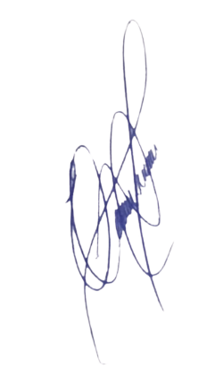
Diante do exposto, e certos de sua atenção, aguardamos a adoção das medidas necessárias para a implantação desta infraestrutura, que é essencial para promover a segurança viária no local.
Sala das Sessões, 17 de março de 2026.

PROF. EDINHO
VEREADOR
ANEXO


